Графические изображения дерева с помощью пакета PHYLIP.

При выполнении одного из прошлых занятий по методу ближайших соседей (Neighbor-Joining) было получено дерево:
+------------A
!
! +----E
! +-----1
--4------------------2 +-------F
! !
! +-----------D
!
! +------B
+--3
+--------C
С помощью программы drawtree пакета PHYLIP я получила такое неукорененное дерево
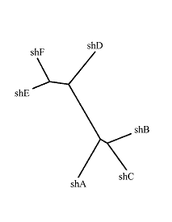
Это дерево я укоренила в среднюю точку программой retree (параметр «М»). Затем, программа drawgram нарисовала мне филограмму этого, уже укорененного дерева:
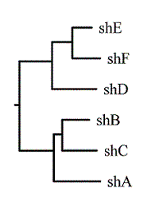
Дерево укоренено верно: начальный предок в модельном дереве располагался в средней точке.

